с 29.01.2024 по 07.02.2024 - Декадник по мероприятиям, приуроченным к Международному дню борьбы - 4 февраля»
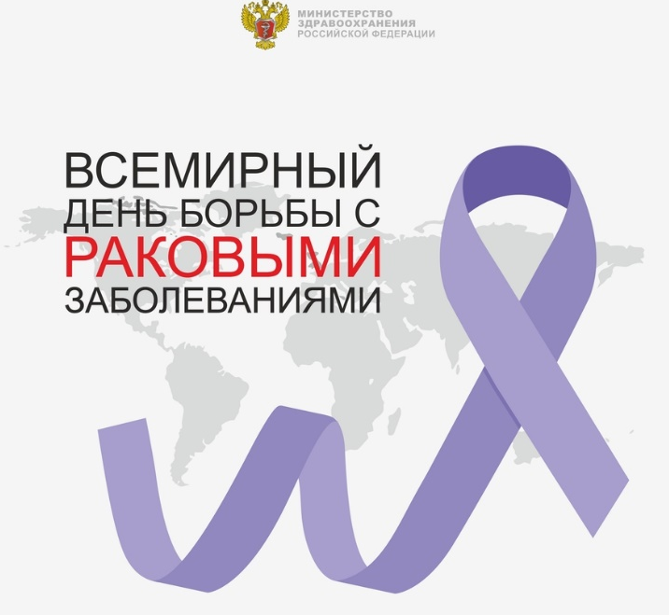
Главные задачи Международного Дня борьбы с онкологическими заболеваниями – привлечь внимание общественности к проблеме онкологических заболеваний, стимулировать научные исследования в данной области, улучшить обслуживание пациентов, повысить осведомленность людей о факторах, способствующих развитию рака и возможностях ранней диагностики многих видов онкологии.
В России ежегодно примерно у 600 тыс. человек впервые диагностируют рак. Это, в том числе, связано с активным выявлением заболеваний, а также увеличением продолжительности жизни: чем старше человек, тем выше риск развития онкологии.
Разработка программ ранней диагностики и скрининга является одним из приоритетных направлений развития онкологии и позволяет значительно улучшить результаты лечения. Регулярное прохождение профилактического осмотра и обследования в соответствии с возрастом (или группой риска) позволяет предотвратить возникновение злокачественной опухоли или выявить заболевание на ранней стадии, позволяющей провести эффективное органосохраняющее специализированное лечение.
Группы онкологического риска.
В настоящее время группы онкологического риска по степени повышения риска принято делить на 5 категорий:
1 группа – практически здоровые люди любого возраста с отягощенной онкологической наследственностью и люди старше 45 лет;
2 группа – практически здоровые люди, подвергавшиеся в прошлом (или настоящем) воздействию канцерогенных факторов (курильщики, люди, имеющие канцерогенные вредности, люди, перенесшие облучение ионизирующей радиацией, зараженные онкогенными вирусами);
3 группа – люди, страдающие хроническими заболеваниями и нарушениями, повышающими онкологический риск (гипертоническая болезнь, сахарный диабет второго типа, ожирение, угнетение иммунитета и др.);
4 группа – пациенты с предраковыми заболеваниями. Предраковые заболевания делят на облигатные, при которых рак возникает обязательно, и факультативные, при которых лишь повышается вероятность возникновения рака;
5 группа – онкологические пациенты, прошедшие радикальное лечение злокачественных новообразований. Это самая серьезная группа повышенного онкологического риска.

Профилактика онкологических заболеваний.

Первичная профилактика
Направлена на выявление и устранение или ослабление влияния неблагоприятных факторов окружающей среды на процесс возникновения злокачественной опухоли. Прежде всего, это
полное устранение или минимизация контакта с канцерогенами.

Вторичная профилактика
Направлена на выявление и устранение предраковых заболеваний и выявление злокачественных опухолей на ранних стадиях процесса. К исследованиям, позволяющим эффективно выявлять предопухолевые заболевания и опухоли, относятся: маммография, флюорография, цитологическое исследование мазков с шейки матки и цервикального канала, эндоскопические исследования, профилактические осмотры, определение в биологических жидкостях уровня онкомаркеров и др.
Третичная профилактика
Заключается в предупреждении рецидивов и метастазов у онкологических больных, а также новых случаев злокачественных опухолей у излеченных пациентов. Для лечения злокачественной опухоли и третичной профилактики рака следует обращаться только в специализированные онкологические учреждения. Онкологический больной пожизненно состоит на учете в онкологическом учреждении, регулярно проходит необходимые обследования, назначаемые специалистами.
Согласно документу, медицинская помощь онкологическим больным должна оказываться по единым стандартам, вне зависимости от региона проживания. Еще одна важная цель – обеспечить преемственность диагностики и лечения.
В рамках нацпроекта “Здравоохранение” были открыты более 400 ЦАОПов (центров амбулаторной онкопомощи). До конца 2024 года будут введены в эксплуатацию еще около 140 ЦАОПов.
В ЦАОП пациенты с онкологическими заболеваниями или с подозрением на них могут проходить лечение и необходимые исследования, получать консультации специалистов. В них установлено все необходимое современное оборудование, в том числе аппараты УЗИ-диагностики, эндоскопии и другие.
Также при необходимости пациенты смогут сдать анализы на онкомаркеры и пройти другие виды лабораторных исследований. При подозрении на онкологическое заболевание пациента к врачу-онкологу в ЦАОП запишет врач-терапевт или узкопрофильный специалист поликлиники. Также открыта самозапись через портал Госуслуг, по телефону в поликлинике.
Информационно-просветительские мероприятия, приуроченные к Всемирному Дню борьбы против рака, включают:
- информирование населения о проведении мероприятий по профилактике онкологических заболеваний через СМИ;
- размещение информации на Интернет-порталах медицинских организаций и муниципальных образований, а также в социальных сетях;
- оформление стендов с наглядной агитацией по вопросам профилактики онкологических заболеваний в ЛПУ;
- распространить в медицинских и образовательных учреждениях памятки, буклеты, листовки по профилактике онкологических заболеваний, по формированию установок на здоровый образ жизни и безопасное поведение.

Будьте здоровы!

Материал составлен по открытым Интернет-ресурсам

